Пресс-релиз
заседания антитеррористической комиссии в муниципальном образовании Алапаевское от 27.08.2026 года № 3

27 августа 2026 года под председательством Главы муниципального образования Алапаевское Н.А. Соколовой проведено очередное заседание антитеррористической комиссии муниципального образования Алапаевское.

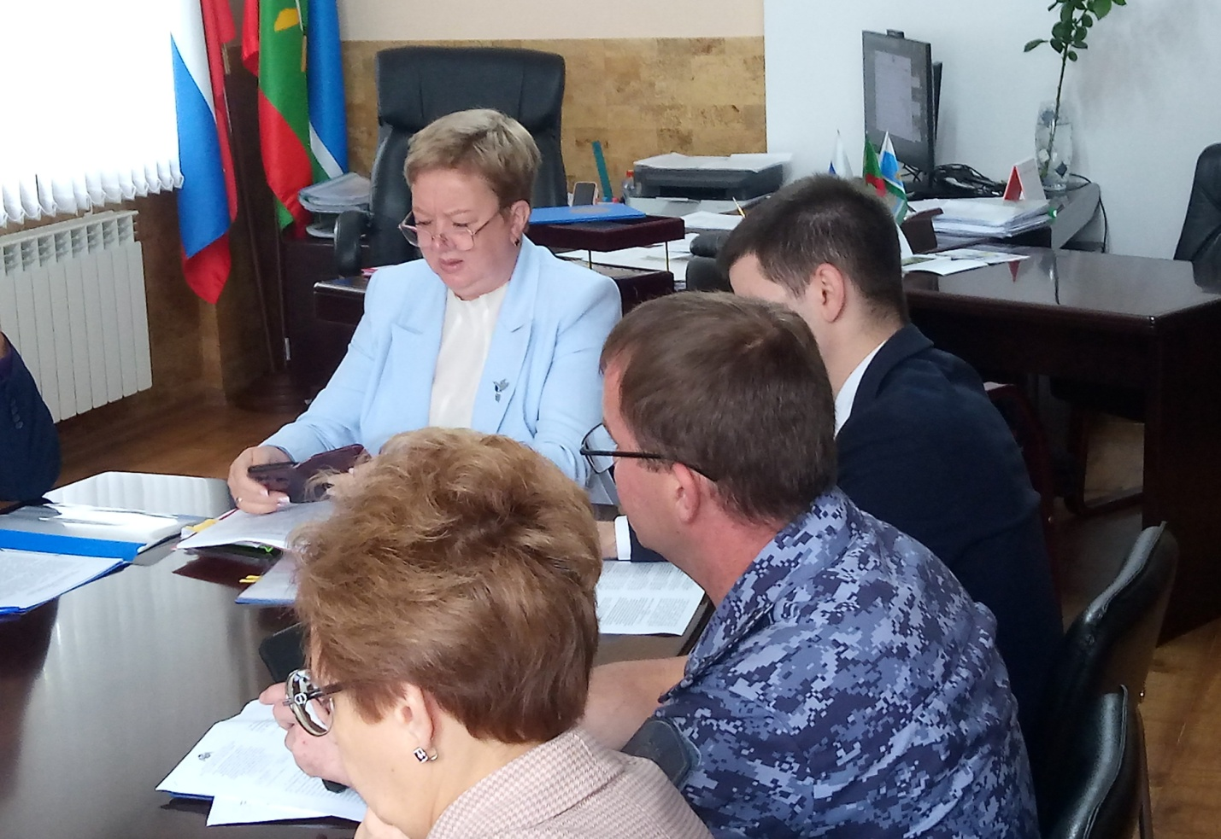

В ходе заседания рассмотрены следующие вопросы:
- О результатах проверки муниципальных образовательных организаций в рамках подготовки к новому 2026/2027 учебному году, о принимаемых мерах по устранению выявленных недостатков антитеррористической защищенности, инженерной укрепленности и оснащения образовательных организаций техническими средствами охраны. О необходимости применения дополнительных мер по обеспечению общественной безопасности, в том числе по предотвращению террористических угроз, в период подготовки и проведения мероприятий, посвященных Дню знаний, Дню солидарности в борьбе с терроризмом и Единому дню голосования на территории муниципального образования Алапаевское.
- О проведении на территории МО Алапаевское мероприятий, посвященных Дню солидарности в борьбе с терроризмом.
- О результатах мониторинга политических, социально-экономических процессов и оперативной обстановки, оказывающих влияние на ситуацию в области противодействия терроризму на территории МО Алапаевское, а также о наличии новых террористических угроз, возникших в ходе проведения специальной военной операции, исходящих от спецслужб Украины, националистических формирований и международных террористических организаций, которые ведут активную информационно-пропагандистскую кампанию, нацеленную на вовлечение российских и иностранных граждан, в том числе трудовых мигрантов, в подготовку и совершение диверсионно-террористических актов.
- О рассмотрении обзора «О результатах деятельности органов местного самоуправления муниципальных образований, расположенных на территории Свердловской области, по профилактике терроризма, минимизации и (или) ликвидации последствий его проявлений и антитеррористических комиссий муниципальных образований, расположенных на территории Свердловской области, по итогам первого полугодия 2026 года»
- О ходе исполнения решений антитеррористической комиссии в Свердловской области, в том числе совместных с оперативным штабом в Свердловской области и антитеррористической комиссии муниципального образования Алапаевское.
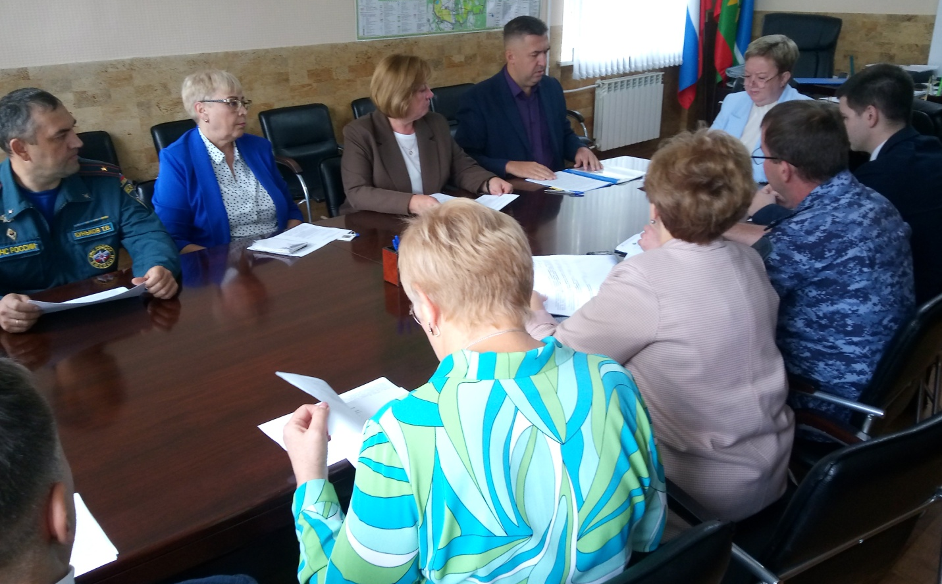

При обсуждении заслушаны представители территориальных подразделений ГУ МВД России по Свердловской области, УФСБ по Свердловской области, которые проинформировали участников заседания о новых террористических угрозах, возникающих в ходе проведения специальной военной операции, исходящих от спецслужб Украины, националистических формирований и международных террористических организаций.
Начальник отдела ВПО, ГО, ЧС и МР Администрации МО Алапаевское Д.Н. Долженков доложил о подготовке к проведению мероприятий, посвященных Дню солидарности в борьбе с терроризмом, и мерах по подготовке к Единому дню голосования на территории МО Алапаевское.
Начальник Управления образования Администрации МО Алапаевское О.Ю. Подкорытова и начальник ПЦО № 2 (дислокация г. Алапаевск) ОВО по Режевскому району – филиала ФГКУ «Управление вневедомственной охраны ВНГ национальной гвардии Российской Федерации по Свердловской области» Е.В. Тюркин доложили о готовности образовательных организаций к новому учебному году.

